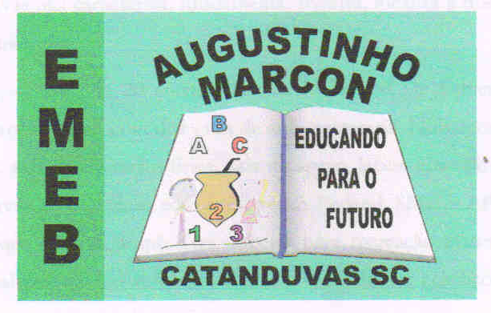
Escola Municipal de Educação Básica Augustinho Marcon
Catanduvas(SC), junho de 2020.
Diretora: Tatiana M. B. Menegat.
Assessora Técnica-Pedagógica: Maristela Apª. B. Baraúna.
Assessora Técnica-Administrativa: Margarete P. Dutra.
Professor: Paulo André Klein.
Disciplina: Música
3º ano

AULA 03 – SEQUÊNCIA DIDÁTICA – MÚSICA – 15 A 19 DE JUNHO

CONTINUANDO O QUE INICIAMOS NAS AULAS PASSADAS, EMBAIXO DE CADA TÓPICO TEM UM LINK. ONDE VOCÊ CLICA E ABRE UM VÍDEO PARA VOCÊ ASSISTIR COM ATENÇÃO.

COPIE OU COLE OS TÓPICOS NO CADERNO, LEIA COM ATENÇÃO O QUE CADA GRUPO OU ESTILO DE PERCUSSÃO RETRATA E ASSISTA O VÍDEO LOGO EM SEGUIDA. ASSIM COMO NA SEMANA PASSADA, É PARA LER E COPIAR, OU LER E COLAR NO CADERNO.

DATA:

TAP DANCE (sapateado americano) é um estilo de dança que utiliza a percussão dos sapatos no chão para criar frases rítmicas. Esta técnica veio de uma junção de três vertentes de dança: Clogging, Step Dance Irlandesa e Juba Dance. Neste estilo, existem linhas de pesquisa mais dançadas e linhas mais tocadas. As dançadas se aproximam do teatro musical da Brodway e as tocadas se aproximam do jazz. No tap, as partes do corpo mais tocadas são os pés, acompanhadas de algumas palmas eventuais.
https://www.youtube.com/watch?v=LAU8eBek_NU

GUMBOOT é um estilo de dança que utiliza a percussão corporal e teve sua origem nas minas de ouro da África do Sul. Neste caso, a técnica de percussão corporal foi, inicialmente, desenvolvida para servir como um instrumento de comunicação entre os mineradores que eram proibidos de falar. A princípio, ao utilizar frases rítmicas, batendo as mãos nas botas de borracha, eles se comunicavam dentro das minas, e essa prática foi, mais tarde, convertida em estilo de dança entre os próprios mineradores.
https://www.youtube.com/watch?v=D2AC0VeytwM

STEPPING é uma linha das danças percussivas, criada por fraternidades de estudantes universitários afro-americanos por volta de 1900 nos Estados Unidos. Esta prática se utiliza de passos, palmas e “spoken word” (gritos de guerra) para produzir uma combinação rítmica destes elementos e, no universo da percussão corporal, demonstra uma maneira interessante de aliar os sons corporais com os movimentos.
https://www.youtube.com/watch?v=ltuvn4wlsTM

BOA SEMANA!!!

